МИНОБРНАУКИ РОССИИ
Федеральное государственное бюджетное образовательное учреждение высшего образования
«Казанский национальный исследовательский
технологический университет»
(ФГБОУ ВО «КНИТУ»)
Инженерный Химико-технологический институт

Лабораторная работа №4
По дисциплине
«Технология сбора цифровых свидетельств»

Выполнил:
ст. гр. № 131-22
Мясников А. Е. (ФИО)

Проверил: Паротькин Н. Ю.

Казань 2025

Лабораторная работа №4
Описание и исследования признаков инцидента ИБ в сетевом трафике
Вариант 5
1.Уникальные айпи адреса
Исходя из количества пакетов участвуют первые 5 айпи адресов.
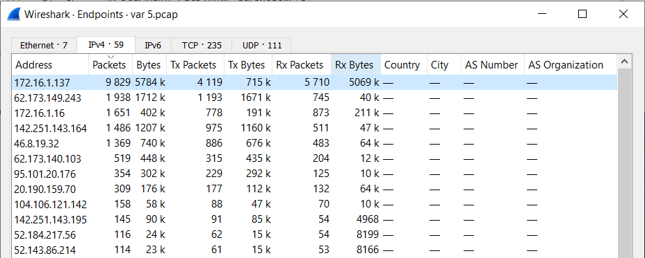
2. У айпи 172.16.1.137 TTL = 128 => что он принадлежит компьютеру на Windows.
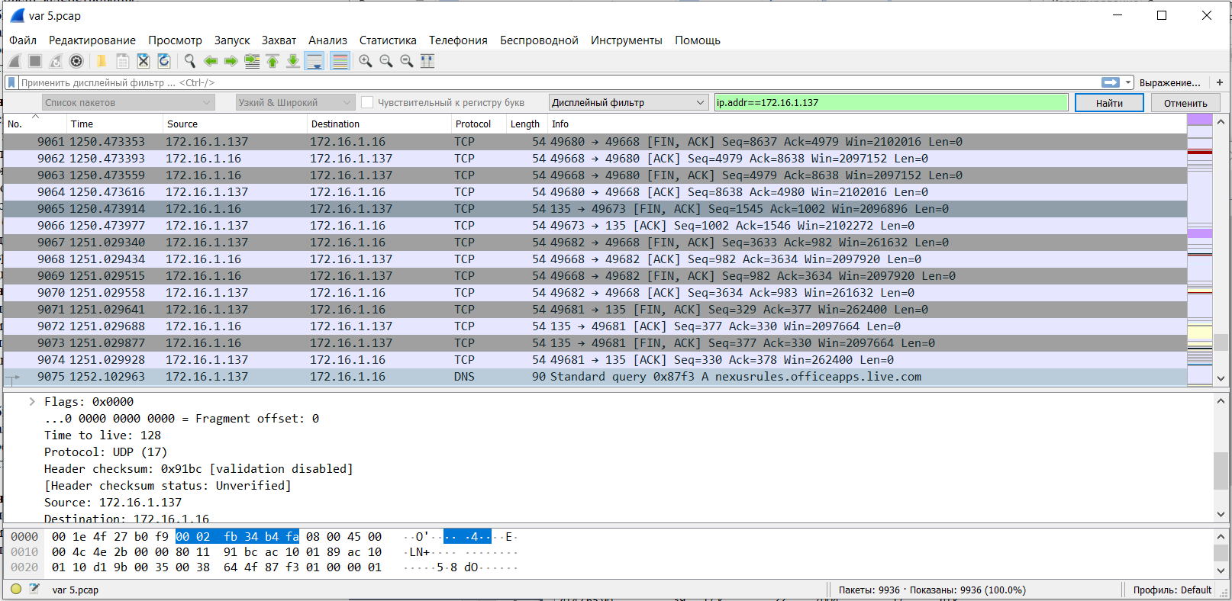

Также можно узнать следующую информацию из User-agent
Человек использует Firefox. Версия Windows 10 x64
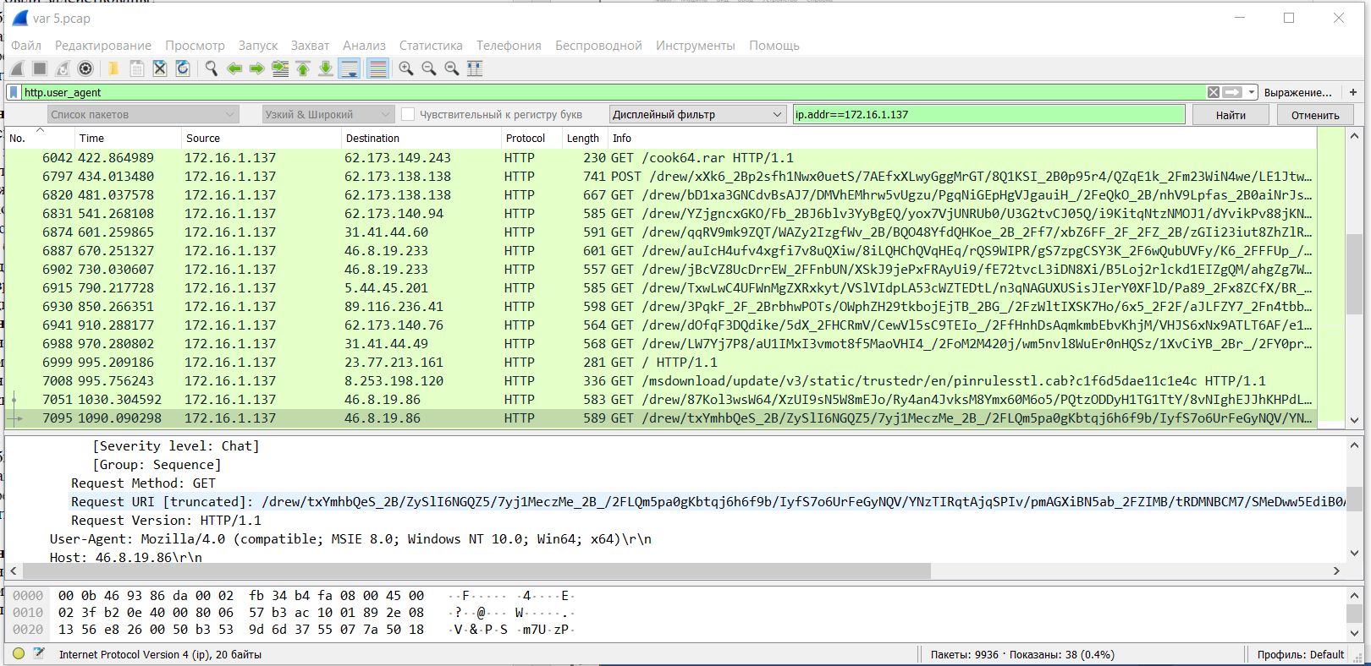
3. Похоже узел 172.16.1.137 сканировал порты
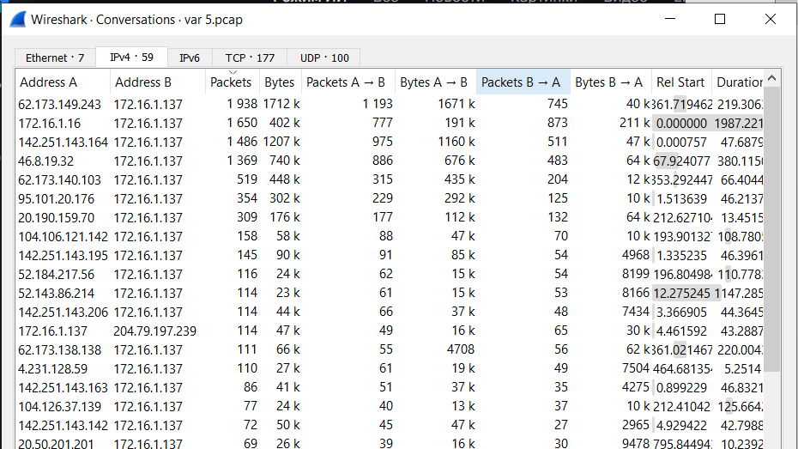

Далее можно увидеть многократные попытки попытки отправления TCP пакетов со стороны 172.16.1.137, также видны запросы по HTTPS порту
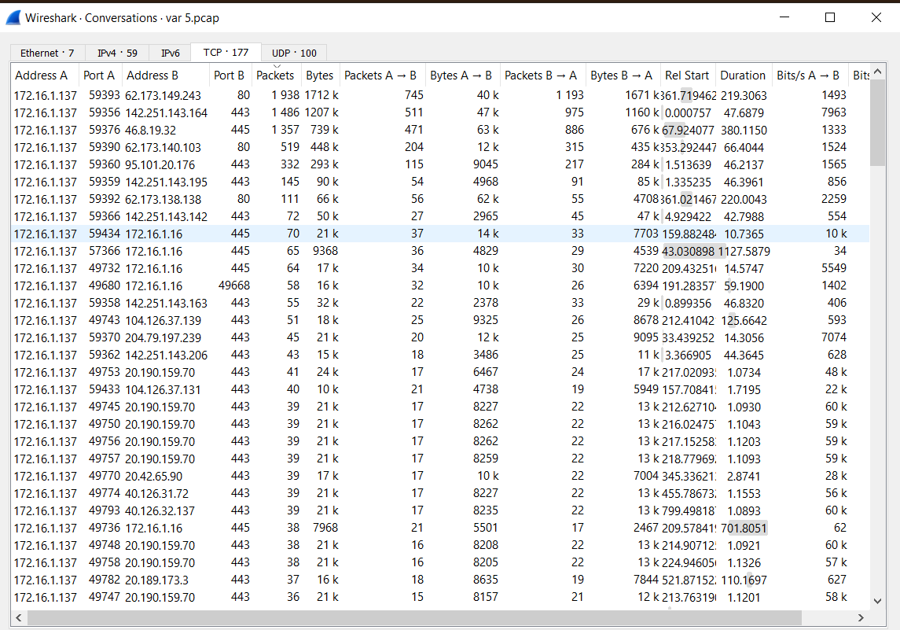
4. Ранее можно было заметить, что происходило 177 TCP сессий
Наибольшее число пакетов было отправлено с использованием TCP протокола
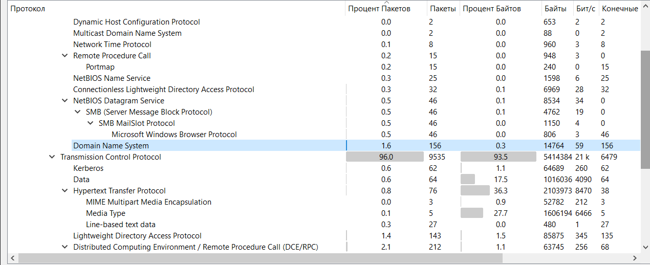

Из прикладных протоколов были задействованы HTTP, SMB,
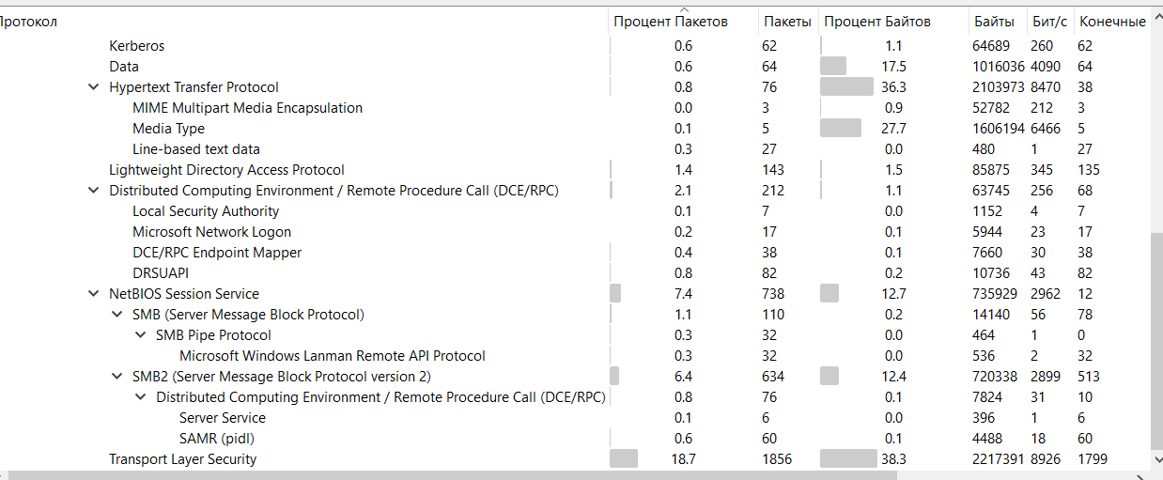
Также DNS
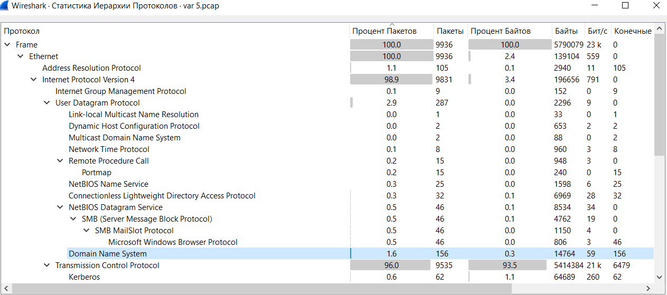

5. Следы явного сканирования портов, множество SYN запросов без ответа ACK
